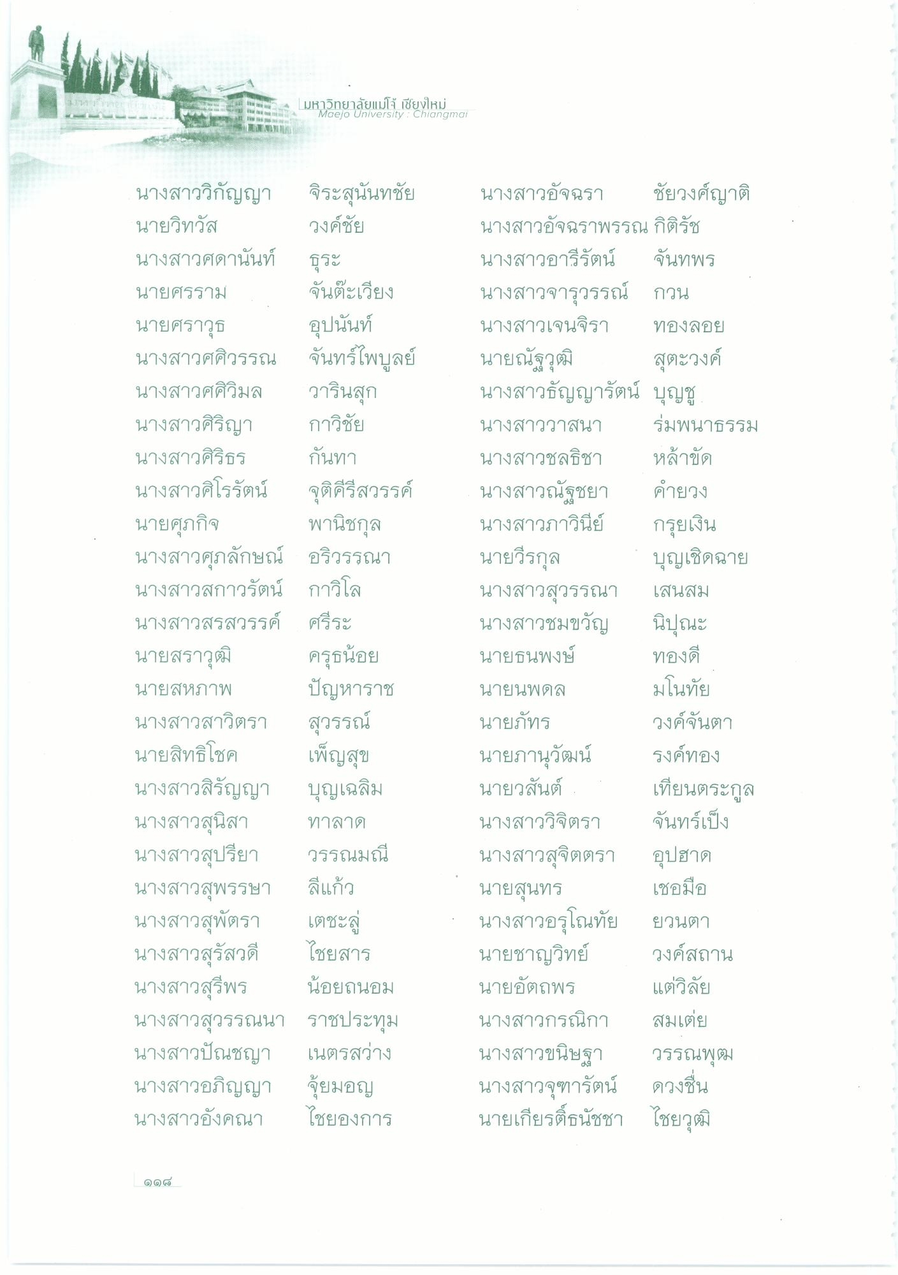
- มหาวิทยาลัยแม่โจ้ เชียงใหม่
Maejo University : Chiangmai
ธุระ
นางสาววิกัญญา จิระสุนันทชัย นายวิทวัส วงค์ชัย นางสาวศดานันท์ นายศรราม
จันตะเวียง นายศราวุธ อุปนันท์ นางสาวศศิวรรณ จันทร์ไพบูลย์ นางสาวศศิวิมล วารินสุก นางสาวศิริญา กาวิชัย นางสาวศิริธร กันทา นางสาวศิโรรัตน์ จุติคีรีสวรรค์ นายศุภกิจ
พานิชกุล นางสาวศุภลักษณ์ อริวรรณา นางสาวสกาวรัตน์ กาวิโล นางสาวสรสวรรค์ ศรีระ นายสราวุฒิ ครุธน้อย นายสหภาพ ปัญหาราช นางสาวสาวิตรา สุวรรณ์ นายสิทธิโชค เพ็ญสุข นางสาวสรัญญา บุญเฉลิม นางสาวสุนิสา ทาลาด นางสาวสุปรียา วรรณมณี นางสาวสุพรรษา ลีแก้ว นางสาวสุพัตรา เตชะ นางสาวสุรัสวดี นางสาวสุรีพร น้อยถนอม นางสาวสุวรรณนา ราชประทุม นางสาวปัณชญา เนตรสว่าง นางสาวอภิญญา จัยมอญ นางสาวอังคณา ไชยองการ
นางสาวอัจฉรา ชัยวงศ์ญาติ นางสาวอัจฉราพรรณ กิติรัช นางสาวอารีรัตน์ จันทพร นางสาวจารุวรรณ์ กวน นางสาวเจนจิรา ทองลอย นายณัฐวุฒิ สุตะวงค์ นางสาวธัญญารัตน์ บุญชู นางสาววาสนา ร่มพนาธรรม นางสาวชลธิชา หล้าขัด นางสาวณัฐชยา คํายวง นางสาวภาวินีย์
กรุยเงิน นายวีรกุล บุญเชิดฉาย นางสาวสุวรรณา เสนสม นางสาวชมขวัญ นิปุณะ นายธนพงษ์ นายนพดล มโนทัย นายภัทร
วงค์จันตา นายภานุวัฒน์ รงค์ทอง นายวสันต์ เทียนตระกูล นางสาววิจิตรา จันทร์เป็ง นางสาวสุจิตตรา อุปฮาด นายสุนทร เชอมือ นางสาวอรุโณทัย ยวนตา นายชาญวิทย์ วงค์สถาน นายอัตถุพร แต่วิลัย นางสาวกรณิกา สมเต่ย นางสาวขนิษฐา วรรณพุฒ นางสาวจุฑารัตน์ ดวงชื่น นายเกียรติ์ธนัชชา ไชยวุฒิ
ทองดี
ไชยสาร

